Wenn Sie unterwegs telefonisch auf Ihre E-Mails, Faxe, SMS-Nachrichten und Voice-Mails zugreifen möchten, müssen Sie eine persönliche Zahlenkombination (PINcode) eingeben.

Über eine Maske in Ihrem Intranet können Sie Ihren gewünschten PINcode neu eintragen oder einen bestehenden PIN-Code ändern, z. B., wenn Sie ihn vergessen haben.

So rufen Sie die Eingabemaske auf:

|  |
| --- |
| **Bitte ausfüllen** |

**So sieht die Eingabemaske aus**

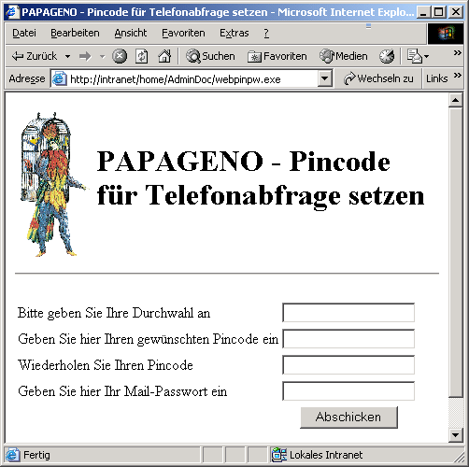

**So gehts:**

* Tragen Sie neben „Bitte geben Sie ihre Durchwahl an“ ihre Telefondurchwahl ein. Das sind die letzten Ziffern Ihrer Nummer.
* Tragen Sie neben „Geben Sie hier Ihren gewünschten PIN-Code ein“ die Ziffernkombination ein, die Sie als PIN-Code möchten.

Die Ziffernkombination darf nicht weniger als **Bitte Zahl eintragen**  Ziffern haben.

Wiederholen Sie neben „Wiederholen Sie Ihren PIN-Code“ Ihre Ziffernkombination nochmals.

* Neben Geben Sie hier Ihr Mail-Passwort ein tragen Sie  
  **das Passwort ein**, mit dem Sie sich anmelden, wenn Sie Ihren Computer starten.
* Neben Geben Sie hier Ihr Mail-Passwort ein tragen Sie  
  **ihr persönliches Mail-Passwort ei**n, mit dem Sie Ihren Zugang zum Mail-Server schützen.

**Nichtzutreffende Aussage bitte löschen!**

* Klicken Sie auf die Schaltfläche Abschicken.

Wenn Sie eine Fehlermeldung erhalten

* Prüfen Sie, ob Sie die richtige Durchwahl eingetragen haben.
* Prüfen Sie, ob Sie das richtige Mail-Passwort eingetragen haben. Fragen Sie im Zweifelsfall Ihren Administrator.
* Klicken Sie erneut die Schaltfläche Abschicken.

**HINWEIS: Sie haben 6 Fehlversuche, das bedeutet, Sie können noch 5 mal nacheinander Ihre Einträge ändern und auf die Schaltfläche Abschicken klicken. Nach dem 6. Versuch erhalten Sie die Meldung „Der Zugriff ist blockiert, versuchen Sie es später“. Jetzt müssen Sie einige Zeit warten, bis Sie es wieder versuchen können, beim 7. Versuch warten Sie noch länger, beim 16. Versuch sind es 9 Stunden.**

Diese Blockade soll verhindern, dass Nichtautorisierte Ihr Mail-Passwort durch Probieren herausbekommen können. Ihr Administrator kann die Blockade jedoch jederzeit aufheben.